**caboraadsel 113**

**Opgave 1:** In de bovenstaande letterblokken zitten vijf dierennamen verstopt.

U kunt ze ontdekken door in deze blokken paardensprongen te maken.



**Opgave 2:** Welk cijfer komt op de plaats van het vraagteken.

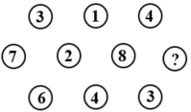

**Opgave 3:** 2 droedels



**A.** *(tip: verblijf)* **B***. (tip: vrijbuiter)*

**Opgave 4:** Bij elke foto hoort 1 woord. Zet voor elk bekomen woord hetzelfde woord en je

bekomt 5 nieuwe woorden. Welke?

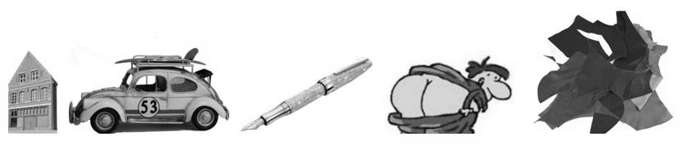

**Opgave 5:** Welke Belgische plaatsnamen zoeken we?

1. Dialectische stekelige plant voor de grote stapels.. *(som postnummer 16)*

2. Naar beneden met de Limburgse stad. *(som postnummer 13)*

**Opgave 6:** Hieronder 5 titels van liedjes die moet leiden naar een zanger(es) of groep.

Geef de naam van de (ex-)zanger(es) of (ex-) groep en de titels van de liedjes.



**Opgave 7:** Crypto

1. Prijs van een dierenhuid. . . . . . . . .

2. Het is net af, dus trek maar aan. . . . . . . . .

3. Positie van een oud-strijder. . . . . . . . . . . . .

4. Mooiste kamer van de kapper. . . . . .

5. Meest recente hekkensluiter. . . . . . . .

**Opgave 8:** Woordhakken. *(vb. hak + staak tip: kleding ⭢ kapstok)*

a) medio + koraal tip: diafragma

b) biljartstok + moment tip: stank

c) vlek + schotel tip: fiets

d) privé + deuntje tip: hardleers

e) even + schrijfboek tip: *journalistiek*

**Opgave 9:** Welke 3 zegswijzen (uitdrukkingen, spreekwoorden … ) worden hieronder bedoeld?

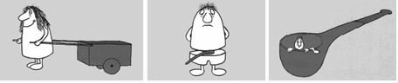

**A** Tip: leider **B** Tip: armoede? **C** Tip: R.I.P.

**Opgave 10:** Vervolledig: telkens de voorgaande letter(s) + 1 nieuwe letter. Geef alle woorden.

. klinker

. . oude lengtemaat

. . . schil

. . . . vergrootglas

. . . . . skipiste

. . . . . . neteldier met verscheidene voelers

. . . . . . . soort religieuze muziek

. . . . . . . . wilgachtige boom

. . . . . . . . . onvermogen om een ingezette beweging weer te stoppen

. . . . . . . . . . aanvullend

. . . . . . . . . . . de meest geliefde

Schattingsvraag en schiftingsvragen enkel opgeven bij een eerste deelname.

SCHATTINGSVRAAG : Geef 10 getallen uit de reeks van 1 tot en met 45 die zullen voor-

komen in de LOTTOTREKKING van WOENSDAG 12 DECEMBER 2018.

SCHIFTINGSVRAAG 1: Geef de som van de 6 lottogetallen van diezelfde trekking.

SCHIFTINGSVRAAG 2: Geef het reservegetal van diezelfde trekking.

Iedereen begint telkens met 100 punten. Voor elk fout antwoord worden 5 punten afgetrokken.

Elk juist getal bij de schattingsvraag levert 2 punten op. Stuur de oplossingen uiterlijk tegen DINSDAG 11 DECEMBER 2018 naar:

Eric Jacobs - Bouw 14 - 9255 Buggenhout - [**eric-jacobs@telenet.be**](mailto:eric-jacobs@telenet.be)